Rose (rosa) FAM. ROSACEE , inflorescences en grappes
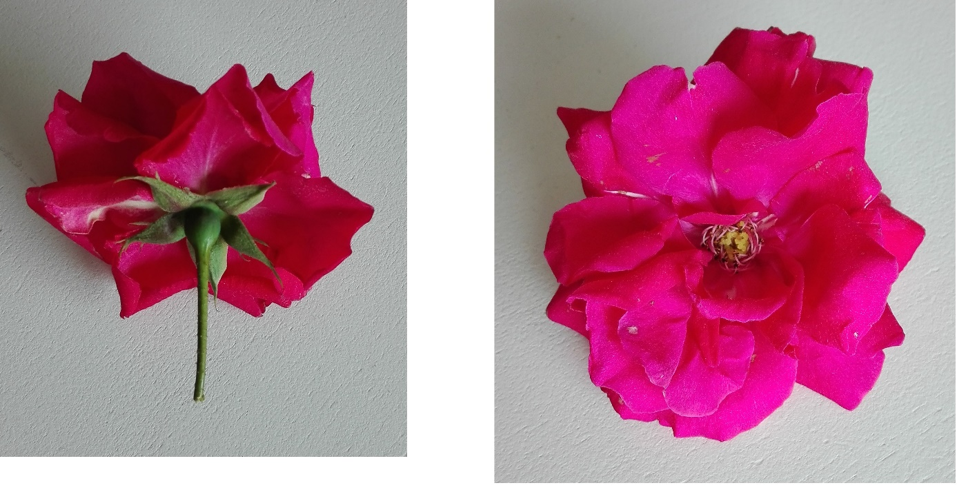
Fleur hermaphrodite (bisexuée)
Nombreuses étamines, pistil présent au centre de la fleur
Pétales non soudées entre elles
Sépales bien distinctes des pétales
Fleur à symétrie radiale
Ovaire infère

